**ばかりでなく…も**

Ähnlich wie だけでなく/だけじゃなく drückt die Formulierung ばかりでなく/ばかりじゃなく „nicht nur, sondern (auch)...“ aus.

**Nばかりでなく…も**



Quelle: irasutoya.com

1. 台風18号は農業ばかりでなく、経済全体にも大きなダメージを与えた。

Der Taifun Nr. 18 hat nicht nur der Landwirtschaft, sondern der gesamten Wirtschaft große Schäden zugefügt.

**Adj. ばかりでなく…も**

1. 台風18号は、風が強いばかりでなく、降水量も多かった。

Taifun Nr.18 brachte nicht nur starke Winde, sondern auch viel Niederschlag mit sich.

**Vるばかりでなく…も**

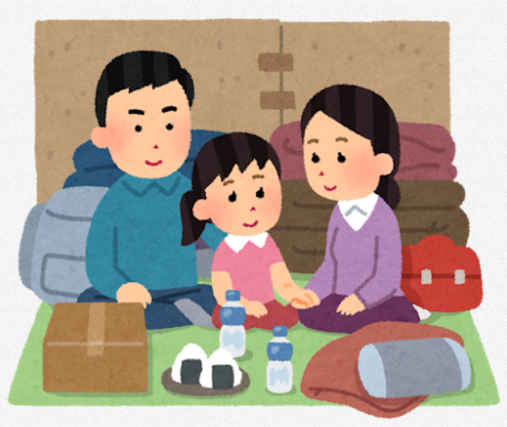

Quelle: irasutoya.com

1. 台風で大雨洪水警報が出ているので、住民の皆さんは、停電に備えるばかりでなく、避難先も確認しておいてください。

Da wegen des Taifuns Warnungen vor dem Starkregen und den Überschwemmungen ausgerufen wurde, bitten wir alle Bewohner, nicht nur für Stromausfälle vorzusorgen, sondern auch zu prüfen, wohin Sie evakuieren können.

**Vたばかりでなく…も**

1. 台風で木が倒れたばかりでなく、家の屋根も吹き飛ばされた。

Wegen des Taifuns sind nicht nur Bäume umgefallen, sondern auch einige Hausdächer sind weggerissen worden.

Weitere Informationen in:

GROUP JAMASHII (2015:535): A Handbook of Japanese Grammar Patterns for Teachers and Learners. Tokyo: Kuroshio Publishers.

MAKINO, Seiichi (1991: 100): A Dictionary of Basic Japanese Grammar. Tokyo: The Japan Times.

„ばかりでなく…も" von Yuka Andō, Rafael Beermann und Yūko Sugita (alle Universität Duisburg-Essen) sowie Annette Hansen (Ruhr-Universität Bochum) und Naoko Tamura-Foerster (Universität Bonn) ist lizenziert unter der [CC BY-SA-4.0-Lizenz](https://creativecommons.org/licenses/by-sa/4.0/deed.de). Von der Lizenz ausgenommen sind die Bilder von „irasutoya.com“.